
Об утверждении регламента государственной услуги по приему документов для прохождения аттестации на присвоение (подтверждение) квалификационных категорий педагогическим работникам и приравненным к ним лицам организаций образования, реализующих программы дошкольного воспитания и обучения, начального, основного среднего, общего среднего, технического и профессионального, послесреднего образования
Утративший силу
Постановление акимата Павлодарской области от 19 января 2016 года № 12/1. Зарегистрировано Департаментом юстиции Павлодарской области 23 февраля 2016 года № 4932. Утратило силу постановлением акимата Павлодарской области от 30 октября 2020 года № 231/5 (вводится в действие по истечении десяти календарных дней после дня его первого официального опубликования)
Сноска. Утратило силу постановлением акимата Павлодарской области от 30.10.2020 № 231/5 (вводится в действие по истечении десяти календарных дней после дня его первого официального опубликования).
В соответствии с пунктом 3 статьи 16 Закона Республики Казахстан от 15 апреля 2013 года "О государственных услугах" акимат Павлодарской области ПОСТАНОВЛЯЕТ:
1. Утвердить прилагаемый регламент государственной услуги "Прием документов для прохождения аттестации на присвоение (подтверждение) квалификационных категорий педагогическим работникам и приравненным к ним лицам организаций образования, реализующих программы дошкольного воспитания и обучения, начального, основного среднего, общего среднего, технического и профессионального, послесреднего образования".
2. Государственному учреждению "Управление образования Павлодарской области" в установленном законодательством порядке обеспечить:
государственную регистрацию настоящего постановления в территориальном органе юстиции;
в течение десяти календарных дней после государственной регистрации настоящего постановления в территориальном органе юстиции направление на официальное опубликование в средствах массовой информации и информационно-правовой системе "Әділет";
размещение настоящего постановления на интернет-ресурсе акимата Павлодарской области.
3. Контроль за исполнением настоящего постановления возложить на заместителя акима области Садибекова Г.К.
4. Настоящее постановление вводится в действие по истечении десяти календарных дней после дня его первого официального опубликования.
Аким области | К. Бозумбаев
Утвержден
постановлением акимата
Павлодарской области
от 19 января 2016 года № 12/1
Регламент государственной услуги "Прием документов
для прохождения аттестации на присвоение (подтверждение)
квалификационных категорий педагогическим работникам
и приравненным к ним лицам организаций образования,
реализующих программы дошкольного воспитания и обучения,
начального, основного среднего, общего среднего, технического
и профессионального, послесреднего образования"
Сноска. Регламент - в редакции постановления акимата Павлодарской области от 16.05.2019 № 148/2 (вводится в действие по истечении десяти календарных дней после дня его первого официального опубликования).
Глава 1. Общие положения
1. Государственная услуга "Прием документов для прохождения аттестации на присвоение (подтверждение) квалификационных категорий педагогическим работникам и приравненным к ним лицам организаций образования, реализующих программы дошкольного воспитания и обучения, начального, основного среднего, общего среднего, технического и профессионального, послесреднего образования" (далее – государственная услуга) оказывается местными исполнительными органами области, районов и городов областного значения, организациями дошкольного, начального, основного среднего, общего среднего, технического и профессионального, послесреднего образования (далее – услугодатель).
Прием документов и выдача результата оказания государственной услуги осуществляются через:
1) канцелярию услугодателя;
2) некоммерческое акционерное общество "Государственная корпорация;
"Правительство для граждан" (далее – Государственная корпорация).
2. Форма оказания государственной услуги: бумажная.
3. Результатом оказания государственной услуги является выдача расписки о приеме заявления для прохождения аттестации на присвоение (подтверждение) квалификационной категории педагогическим работникам и приравненным к ним лицам организаций образования, реализующих программы дошкольного воспитания и обучения, начального, основного
среднего, общего среднего, технического и профессионального, послесреднего образования в произвольной форме (далее - Расписка) либо мотивированный ответ об отказе в оказании государственной услуги по основаниям, установленным пунктом 10 Стандарта государственной услуги "Прием документов для прохождения аттестации на присвоение (подтверждение) квалификационных категорий педагогическим работникам и приравненным к ним лицам организаций образования, реализующих программы дошкольного воспитания и обучения, начального, основного среднего, общего среднего, технического и профессионального, послесреднего образования", утвержденного приказом Министра образования и науки Республики Казахстан от 9 ноября 2015 года № 632 (зарегистрирован в Реестре государственной регистрации нормативных правовых актов за № 12449) (далее - Стандарт).
Форма предоставления результата оказания государственной услуги: бумажная.
Глава 2. Описание порядка действий структурных подразделений
(работников) услугодателя в процессе оказания государственной услуги
4. Основанием для начала процедуры (действия) по оказанию государственной услуги является заявление услугополучателя с предоставлением необходимых документов, указанных в пункте 9 Стандарта.
5. Содержание каждой процедуры, входящей в состав процесса оказания государственной услуги, длительность ее выполнений:
Срок оказания государственной услуги по месту нахождения услугодателя – 3 (три) рабочих дня:
1) сотрудник канцелярии услугодателя осуществляет прием и регистрацию полученных от услугополучателя документов и передает на рассмотрение руководителю услугодателя – 20 (двадцать) минут;
В случае предоставления услугополучателем неполного пакета документов согласно перечню, предусмотренному пунктом 9 Стандарта, и (или) документов с истекшим сроком действия услугодатель выдает расписку об отказе в приеме документов в произвольной форме;
2) руководитель услугодателя рассматривает документы и определяет ответственного исполнителя – 10 (десять) минут;
3) ответственный исполнитель услугодателя оформляет Расписку или мотивированный ответ об отказе в оказании государственной услуги по основаниям, предусмотренным пунктом 10 Стандарта – 1 (один) рабочий день;
4) руководитель услугодателя подписывает результат оказания государственной услуги – 10 (десять) минут;
5) сотрудник канцелярии услугодателя регистрирует и выдает результат оказания государственной услуги услугополучателю или направляет его в Государственную корпорацию – 20 (двадцать) минут.
Срок оказания государственной услуги не по месту нахождения услугодателя – 7 (семь) рабочих дней:
1) сотрудник канцелярии услугодателя осуществляет прием и регистрацию, полученных от услугополучателя документов, и передает на рассмотрение руководителю услугодателя – 20 (двадцать) минут;
В случае предоставления услугополучателем неполного пакета документов согласно перечню, предусмотренному пунктом 9 Стандарта, и (или) документов с истекшим сроком действия услугодатель выдает расписку об отказе в приеме документов в произвольной форме;
2) руководитель услугодателя рассматривает документы и определяет ответственного исполнителя – 10 (десять) минут;
3) ответственный исполнитель услугодателя оформляет Расписку или мотивированный ответ в отказе в оказании государственной услуги по основаниям, предусмотренным пунктом 10 Стандарта – 5 (пять) рабочих дней;
4) руководитель услугодателя подписывает результат оказания государственной услуги – 10 (десять) минут;
5) сотрудник канцелярии услугодателя регистрирует и выдает результат оказания государственной услуги услугополучателю или направляет его в Государственную корпорацию – 20 (двадцать) минут.
6. Результат процедуры (действия) по оказанию государственной услуги:
1) принять предоставленные документы, зарегистрировать и передать руководителю услугодателя;
2) рассмотреть документы и определить ответственного исполнителя;
3) подготовить Расписку или мотивированный ответ об отказе в оказании государственной услуги;
4) подписать результат оказания государственной услуги;
5) зарегистрировать и выдать результат оказания государственной услуги услугополучателю или направить в Государственную корпорацию.
Глава 3. Описание порядка взаимодействия структурных подразделений
(работников) услугодателя в процессе оказания государственной услуги
7. Перечень структурных подразделений (работников), которые участвуют в процессе оказания государственной услуги:
1) сотрудник канцелярии услугодателя;
2) руководитель услугодателя;
3) ответственный исполнитель услугодателя.
8. Описание последовательности процедур (действий) между структурными подразделениями (работниками) услугодателя с указанием длительности каждой процедуры (действия) отражается в приложении 1 к настоящему регламенту.
Глава 4. Описание порядка взаимодействия с Государственной корпорацией
и (или) иными услугодателями, а также порядка использования
информационных систем в процессе оказания государственной услуги
9. Государственная услуга через веб-портал "электронного правительства" не оказывается.
10. Описание порядка обращения при оказании государственной услуги через Государственную корпорацию и последовательности процедур (действий) услугодателя и услугополучателя:
1) услугополучатель подает необходимые документы и заявление оператору Государственной корпорации для получения государственной услуги, которая осуществляется в операционном зале посредством "безбарьерного" обслуживания путем электронной очереди.
В случае предоставления услугополучателем неполного пакета документов согласно пункту 9 Стандарта и (или) документов с истекшим сроком действия, работник Государственной корпорации отказывает в приеме документов и выдает расписку об отказе в приеме заявления по форме согласно приложению 2 к Стандарту;
2) процесс 1 – ввод оператором Государственной корпорации логина и пароля (процесс авторизации) для оказания услуги;
3) процесс 2 – выбор оператором Государственной корпорации услуги, а также данных представителя услугополучателя;
4) процесс 3 – направление запроса через шлюз электронного правительства (далее - ШЭП) в государственную базу данных физических лиц (далее – ГБД ФЛ) о данных услугополучателя;
5) условие 1 – проверка наличия данных услугополучателя в ГБД ФЛ;
6) процесс 4 – формирование сообщения о невозможности получения данных в связи с отсутствием данных услугополучателя в ГБД ФЛ;
7) процесс 5 – направление электронного документа (запроса услугополучателя), удостоверенного (подписанного) ЭЦП оператора Государственной корпорации, через ШЭП в автоматизированное рабочее место регионального шлюза электронного правительства (далее – АРМ РШЭП).
11. Подробное описание последовательности процедур (действий) взаимодействий структурных подразделений (работников) услугодателя в процессе оказания государственной услуги, а также описания порядка взаимодействия с иными услугодателями и (или) Государственной корпорацией и порядка использования информационных систем в процессе оказания государственной услуги отражается в справочнике бизнес-процессов согласно приложению 2 к настоящему регламенту.
Приложение 1
к регламенту государственной
услуги "Прием документов для
прохождения аттестации на
присвоение (подтверждение)
квалификационных категорий
педагогическим работникам и
приравненным к ним лицам
организаций образования,
реализующих программы
дошкольного воспитания и
обучения, начального,
основного среднего, общего
среднего, технического
и профессионального,
послесреднего образования"
Описание последовательности процедур (действий) между
структурными подразделениями (работниками) услугодателя
с указанием длительности каждой процедуры (действия)
1 | № действия (хода, потока, работ) | 1 | 2 | 3 | 4 | 5
2 | Структурные подразделения (работники) | Сотрудник канцелярии услугодателя | Руководитель услугодателя | Ответственный исполнитель услугодателя | Руководитель услугодателя | Сотрудник канцелярии услугодателя
3 | Наименование действия (процесса, процедуры операции) и их описание | Прием, регистрация предоставленных документов. В случае представления неполного пакета документов согласно перечню, предусмотренному пунктом 9 Стандарта, выдача расписки об отказе в приеме документов в произвольной форме | Рассмотрение документов и определение ответственного исполнителя услугодателя | Подготовка Расписки или мотивированно го ответа об отказе в оказании государствен ной услуги по основаниям, предусмотрен ным пунктом 10 Стандарта | Подписание результата оказания государственной услуги | Регистрация результата оказания государственной услуги
4 | Форма завершения | Передача на рассмотрение руководителю | Наложение резолюции | Направление на рассмотрение и подписание руководителю услугодателя | Направление сотруднику канцелярии услугодателя | Выдача результата оказания государственной услуги услугополучателю или направление его в Государственную корпорацию
5 | Сроки исполнения | 20 (двадцать) минут | 10 (десять) минут | В случае по месту нахождения услугодателя: 1 (один) рабочий день; в случае не по месту нахождения услугодателя - 5 (пять) рабочих дней | 10 (десять) минут | 20 (двадцать) минут
В случае по месту нахождения услугодателя - 3 (три) рабочих дня;
в случае не по месту нахождения услугодателя - 7 (семь) рабочих дней.
Приложение 2
к регламенту государственной
услуги "Прием документов для
прохождения аттестации на
присвоение (подтверждение)
квалификационных категорий
педагогическим работникам и
приравненным к ним лицам
организаций образования,
реализующих программы
дошкольного воспитания и
обучения, начального,
основного среднего, общего
среднего, технического
и профессионального,
послесреднего образования"
Справочник бизнес-процессов оказания государственной услуги
"Прием документов для прохождения аттестации на присвоение (подтверждение)
квалификационных категорий педагогическим работникам и приравненным к ним
лицам организаций образования, реализующих программы дошкольного
воспитания и обучения, начального, основного среднего, общего среднего,
технического и профессионального, послесреднего образования"
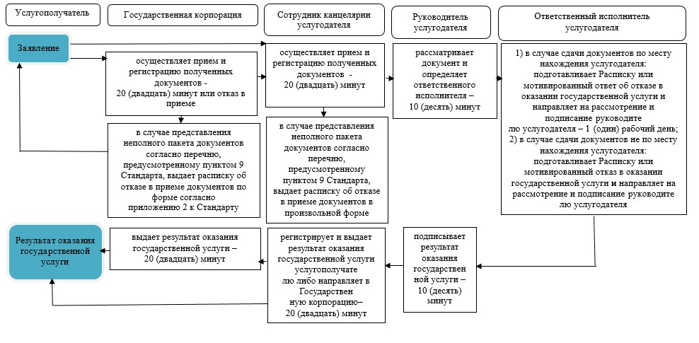

Условные обозначения:
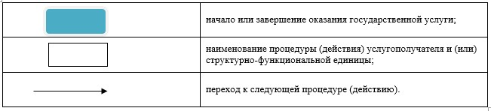

© 2012. РГП на ПХВ «Институт законодательства и правовой информации Республики Казахстан» Министерства юстиции Республики Казахстан

